Bac 2021 Sciences de l’ingénieur
Partie Sciences physiques Durée : 30 min http://labolycee.org
EXERCICE C – Niveaux d’intensité sonore (2,5 points)
Mots-clés : niveau d’intensité sonore ; atténuation géométrique.
Les casques audios permettent tous une réduction des bruits ambiants de façon passive de par la forme et la constitution des écouteurs. Cependant, les technologies actuelles permettent un contrôle des sons extérieurs plus poussé.
Le constructeur annonce que son casque antibruit est efficace même dans les environnements exigeants tels que l’avion ou le train.
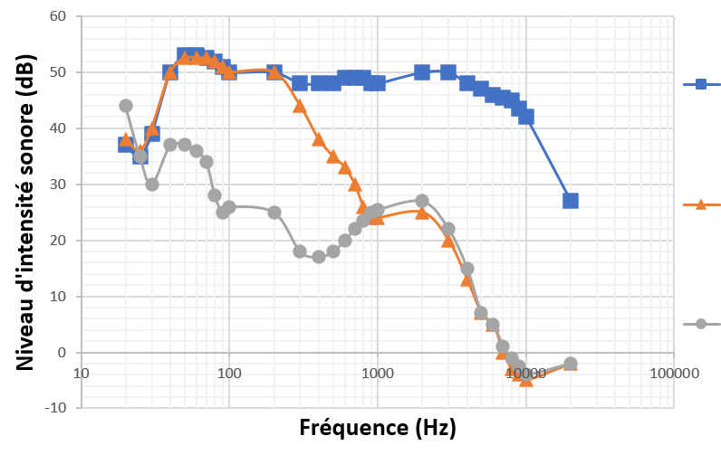
Niveaux d’intensité sonore dans le casque avec réduction passive ou réduction active
Bruit de référence
Bruit avec réduction passive
Bruit avec réduction active
D’après https://www.lesnumeriques.com/casque-nomade/sony-wh-1000xm3-p45685/test.html
Dans ce graphique, on représente le niveau d’intensité sonore d’un bruit de référence ayant un spectre large que l’on compare avec des mesures de niveau d’intensité sonore prises dans l’oreillette du casque selon les deux modes de fonctionnement prévus : la réduction passive du bruit et la réduction active (voir schéma ci-après).
M₁
M₂
M₃
Bruit de référence enregistré en M₁
Bruit avec réduction passive enregistré en M₂
Bruit avec réduction active enregistré en M₃
Profil sonore du bruit ambiant dans un RER, niveau d’intensité sonore moyen de 80 dB

D’après des mesures expérimentales réalisées avec Phyphox (Phyphox.org)

Données
- intensité sonore de référence : $I_{0} = 1,0×{10}^{-12} \text{W}\text{⋅}{\text{m}}^{\text{-2}}$;
- lien entre l’intensité sonore $I$ et la distance $r$ avec la source du son, dont on suppose qu’elle émet de manière identique dans toutes les directions :
$$I=\frac{P}{4πr²}$$
avec $P$ la puissance sonore en watt et $r$ la distance à la source en mètre ;
- quelques exemples de valeurs de niveaux d’intensité sonore $L$ :
Situation | Forêt calme | Bibliothèque | Conversation | Seuil de danger | Concert
$$L$$ | 20 dB | 40 dB | 60 dB | 90 dB | - dB

Pour mettre en évidence l’atténuation passive du casque, on considère une voiture qui klaxonne. À $r_{1}=5,0 \text{m}$ du véhicule, là où se trouve un observateur, le son produit a une intensité sonore $I_{1}=1,0×{10}^{-3} \text{W.}{\text{m}}^{\text{-2}}$.
- Calculer la valeur du niveau d’intensité sonore $L_{1}$ du son reçu par la personne et qualifier ce son.
- Après avoir rappelé la définition de l’atténuation $A$ en décibel, montrer que :
$$A=10 \text{log}\left(\frac{I_{1}}{I_{1}^{'}}\right) \text{ avec} I_{1}^{'} \text{l’intensité sonore du son atténué}.$$
Déterminer l’intensité sonore $I_{1}^{'}$ entendue à travers le casque si l’atténuation est de $15 dB.$
- Déterminer à quelle distance de la source sonore on doit se situer pour obtenir la même atténuation sans casque. Commenter.
Dans les questions suivantes, on s’intéresse aux effets de la réduction active de bruit.
- À l’aide des données, identifier le domaine de fréquences pour lequel la réduction passive de bruit est efficace et le domaine de fréquences pour lequel la réduction active de bruit est efficace.
- En utilisant l’ensemble des données, expliquer si la promesse du constructeur à propos de l’efficacité de son casque dans les transports est respectée et si la technologie de réduction active de bruit est nécessaire.

